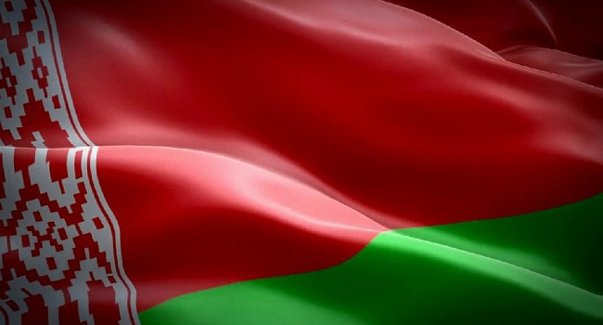

Предпринимателей региона приглашают принять участие в бизнес-миссии в Республику Беларусь
16–17 мая 2019 года состоится визит региональной делегации Саратовской области в Витебск (Республика Беларусь). Организатором деловой поездки выступает АНО «Центр поддержки экспорта Саратовской области» при поддержке министерства экономического развития совместно с Торгово-промышленной палатой региона.
В программе пребывания Саратовской делегации запланировано посещение VIII Международного экономического форума «Инновации. Инвестиции. Перспективы». В рамках форума предусмотрено проведение тематических конференций: «Межрегиональное сотрудничество в экономической сфере. Опыт и перспективы», «Электронные торговые площадки для бизнеса», «Опыт и перспективы межрегионального туризма» и других; посещение выставки и демонстрационных площадок: «IТ-зона», «Инновационное оборудование и техника», «Кластеры и их роль в развитии инновационной экономики», «Зона спорта и туризма». Кроме того, запланировано проведение переговоров в формате B2B с Белорусскими партнерами на отдельной площадке в рамках форума.
Для компаний Саратовской области безвозмездно предоставляется выставочная площадь в целях демонстрации инновационных проектов, высокотехнологичной продукции, а также предложений в сфере услуг.
Более подробную информацию об условиях участия и программе мероприятия можно узнать по тел.: +7 (8452) 39-04-31

